Публичный отчет

директора муниципального
бюджетного общеобразовательного учреждения
Калининской средней общеобразовательной школы
Цимлянского района
Ростовской области

Капканова
Николая Николаевича

2014 год
- Общая характеристика образовательного учреждения.

Муниципальное бюджетное общеобразовательное учреждение Калининская средняя общеобразовательная школа.
Учредитель школы – Администрация Цимлянского района Ростовской области.
Расположена на территории Калининского сельского поселения Цимлянского района Ростовской области по адресу: 347327, Ростовская область, Цимлянский район, ст. Калининская, ул. Центральная, № 66,
телефон 8-86391-4-63-74, 4-63-73. Терновской филиал расположен по адресу:
347316, Ростовская область, Цимлянский район, ст.Терновская, ул. Школьная, 27
Школа осуществляет обучение и воспитание детей в соответствии с государственным образовательным стандартом общего образования.
Школа имеет государственную лицензию на ведение образовательной деятельности серия К № 0000921 от 28.07. 2008 г, которая дает право на реализацию образовательных программ начального, основного, среднего (полного) общего образования и программы дополнительного образования учащихся. Весной 2012 года школа прошла государственную аккредитацию и 17.04.2012 получено свидетельство о государственной аккредитации серия ОП № 025648.
Школа действует в соответствии с Законом «Об образовании» и Уставом, исходя из принципов Конвенции о правах ребенка.
С февраля 2003 года педагогический коллектив школы возглавляет Капканов Николай Николаевич.
Главными целевыми группами, для которых готовился этот отчет, являются наши учредители, родители, ученики, социальные партнеры, общественность.
Ученикам обсуждение отчета позволит стать равноправными участниками школьной жизни: такая работа станет для них элементом гражданского образования и демократического воспитания.
Родители не только получат интересующую их информацию, но и ощутят, что школа хочет вести с ними открытый диалог, с пониманием относится к нуждам их детей и их семей, готова обсуждать с ними пути построения новой, современной школы.
Для связи с родителями и общественностью функционируют официальный сайт школы http://kalininshcool.ucoz.ru и электронная почта школы kalininscool@yandex.ru.

- Особенности микрорайона образовательного учреждения.

На территории Калининского сельского поселения, где расположена школа, есть учреждения дополнительного образования для детей и подростков. Вовлечение детей в кружковую деятельность осуществляют МБУКЦРКСП «ЦДК» (Калининский Дом Культуры) и МБУК ЦР КСП «ЦБ» (Калининская сельская библиотека).
Спортивные мероприятия проходят на центральном стадионе Калининского сельского поселения, а также на пришкольной спортивной площадке.
Дошкольным образованием занимается МБОУ ДУ д/с № 23 (детский сад «Красная шапочка»). Школа сотрудничает с коллективом детского сада и осуществляет преемственность в обучении и воспитании детей.

- Состав обучающихся.
Социальная характеристика.

В 2013-14 учебном году в школе обучалось 143 ученика, из них в процентном соотношении детей-сирот - 0%; опекаемых детей – 1,3%; детей-инвалидов – 2%. 41ученик (29%) подвозился к месту учебы школьными автобусами.
В группе риска находилось 3 ребенка.
В 28 неполных семьях воспитываются 34 ребенка.
В 17 многодетных семьях воспитываются 25 детей
Малообеспеченных детей-72.
Неблагополучных семей 2, в которых воспитывается 2 детей.
В начальной школе обучалось 57 учеников, в основной школе - 69, в старшем звене – 22.

- Структура управления образовательным учреждением.

Управление школой осуществляется педагогическим советом школы, Управляющим советом школы, общешкольным родительским комитетом и школьным ученическим советом.

Управляющий
совет школы

Школьный
ученический
совет

Педагогический совет
Общешкольный
родительский
комитет

Директор
школы
Заместитель директора
по УВР
Заместитель директора
по ВР

Совет старше-классников
и
д/о «Непоседы»
Школьные методические объединения учителей

Временные творческие коллективы

Методический
совет
школы

- Условия обучения, воспитания и труда.
  - Кадровое обеспечение учебного процесса.
Школа обеспечена специалистами по всем предметам учебного плана. Всего работников - 33, из них 21 учитель. Образовательный уровень педагогических работников представлен следующим образом:
- с высшим образованием – 16 (14 с пед.образованием)
- с средне-специальным – 5 (4 с пед.образованием)
76 % коллектива имеют квалификационную категорию. Квалификационная характеристика педагогического состава представлена в таблице:
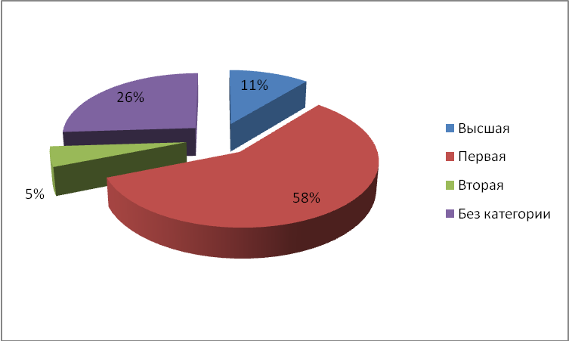

Образовательный процесс осуществляет опытный коллектив педагогов. Педагогический стаж работников выглядит следующим образом:
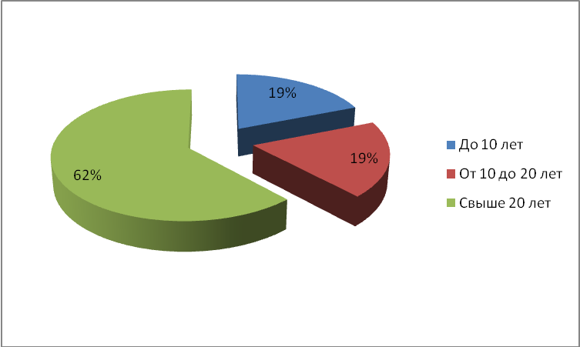

Возрастной состав педагогических работников:

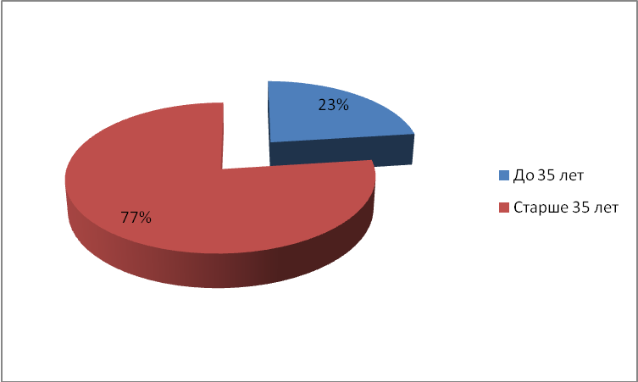

Работники школы, отмеченные наградами.

- Вабищевич Людмила Михайловна награждена грамотой РОО «Учитель года» 2004г., награждена грамотой РОО 2013г.
- Вифлянцева Наталья Владимировна награждена грамотой Министерства образования РФ 2008г.
- Гамаюнов Александр Иванович награжден грамотой Министерства образования РО 2007г., награжден благодарственным письмом Министерства образования РФ 2013г.
- Гамаюнова Галина Геннадьевна награждена грамотой Министерства образования РФ 2010г., грамотой Главы Администрации Цимлянского района 2011г.
- Довгаль Ирина Ивановна награждена грамотой Министерства образования РО 2008г., награждена благодарственным письмом Министерства образования РФ 2013г.
- Железникова Светлана Петровна грамотой отдела образования Администрации Цимлянского района 2009г.
- Забазнова Ирина Петровна награждена грамотой Министерства образования РО 2005г., грамотой отдела образования Администрации Цимлянского района 2007 г.
- Изместьева Валентина Геннадьевна награждена грамотой Министерства образования РО 2006г.
- Капканов Николай Николаевич награжден грамотой Министерства образования РО 2009г.
- Кондратьева Наталья Викторовна награждена грамотой РОО за участие в конкурсе «Наш классный-самый классный» 2008г., грамотой РОО 2012г.
- Маркина Валентина Владимировна грамотой отдела образования Администрации Цимлянского района 2010г.
- Маркина Татьяна Петровна грамотой РОО 2013г
- Поцелуева Ольга Николаевна награждена грамотой РОО 2003г., грамотой Министерства образования РО 2012г.
- Пылова Елена Дмитриевна награждена грамотой Министерства образования РО 2010г.
- Трефилова Людмила Викторовна награждена грамотой Министерства образования РО 2003г.
- Шальнева Светлана Дмитриевна награждена грамотой отдела образования Администрации Цимлянского района 2011г.

Большая часть педагогов школы знакомы с различными инновационными технологиями урока, но не многие применяют их на практике. Все учителя школы владеют различными способами мотивации учащихся. Психологический климат в школе за последние годы достаточно стабилен и комфортен как для учеников, так и для учителей.
В большинстве своём педагоги участвовали в заседаниях своего предметного методического объединения, где анализировали принимаемые решения. Учителя стремятся к повышению уровня профессионального мастерства. У каждого есть тема самообразования, над которой он работает.
МС, предметные МО готовили материал для промежуточной аттестации. В течение года велась подготовка учеников к сдаче ЕГЭ и ГИА. На последнем заседании спланировали работу на следующий учебный год, определили цели и задачи. Проанализировали результаты экзаменов 9,11 классов.
В течение 2013-2014 учебного года продолжена работа по формированию портфолио учителя. Обновили свои портфолио в соответствии с новыми требованиями Поцелуева О.Н., Плега О.Н., Маркина В.В., Маркина Т.П., Гамаюнова Г.Г. В работе районных МО не все принимают участие, совсем не посещает семинары учитель химии и биологии Гамаюнов А.И.
Посещение РМО:
22.10. - учитель истории Гамаюнова Г.Г.
14.11. учитель начальных классов Маркина В.В.
18.12.- учитель начальных классов Кондратьева Н.В.
30.01. – учитель английского языка Маркина Т.П.
27.02. – учитель технологии Изместьева В.Г.
28.02. – учитель физкультуры ПоцелуеваО.Н.
9.03. – учитель математики Плега О.Н.
26.03. учитель русского языка и литературы Трефилова Л.В.
18.04. – учитель физкультуры Поцелуева О.Н.
25.04. – учитель географии Капканов Н.Н.
07.05. – учитель музыки Забазнова И.П.
13.05. – учитель технологии ЗабазноваИ.П.
16.05. – учитель истории Гамаюнова Г.Г.
В этом учебном году сократилось число победителей и призеров предметных олимпиад муниципального этапа. Принимали участие 13 учеников (англ. -3, физ-ра – 4 –призёр 1-Саранчина А., обществознание -3, история – 2, литература - 1). Учащиеся школы активно участвовали в интернет-олимпиадах по предметам, но РМК выставил квоту на участников и ограничил одним представителем от класса. Среди призёров и победителей: 1 место по истории (9 класс), 1 место по обществознанию (10 класс), 2 место по физике (11 класс), 3 место по географии (11 класс), 2 место по истории (10 класс).
Причина сокращения победителей и призеров олимпиад заключается в отсутствии систематической подготовки детей для участия в таких мероприятиях. На следующий год необходимо тщательно планировать внеурочную деятельность учителей для качественной подготовки участников олимпиад.
Свой профессионализм учителя повышают с помощью вебинаров. Получены сертификаты: обучение по программе «Внеурочная деятельность в контексте ФГОС», «Предметные и метапредметные результаты изучения литературы в 7-9 классах», «Методическое обеспечение курса литературы в 7-8 классах», «Организация мониторинга учебных достижений учащихся в условиях новых ФГОС», «Формирование понимания места и роли портфолио в системе работы по ФГОС ООО» - Вабищевич Л.М.; обучение по программе «Графические методы решения задач с параметром при подготовке к ЕГЭ» - Плега О.Н.
40% педагогического коллектива школы приложили усилия для личного педагогического роста, для результативности деятельности их воспитанников:
- Вабищевич Л.М. с учащимся 11 класса Шелеховым И. подготовили сочинение на областной конкурс сочинений «Величайший подвижник земли русской»; с учащимся 11 класса Макаровым В. подготовили на областной этногеографический конкурс «Славен Дон - 2013» в рамках Всероссийского конкурса «Моя малая Родина: природа, культура, этнос»; победителей командного зачёта районного конкурса «Грамотей»;
- Гамаюнова Г.Г. принимала участие в районном конкурсе «Учитель года-2014» (лауреат), подготовила учащихся-призёров и победителей интернет-олимпиады по истории и обществознанию (учащихся 10 класса Капканова Е. и Овчинникова Д., учащуюся 9 класса Величко А.); подготовила победителей районного этапа олимпиады по граждановедческим дисциплинам и избирательному праву (уч-ся 7 класса Шишков И., уч-ся 8 класса Донскова Т.), организовала и координирует работу дискуссионного клуба для старшеклассников «Мировоззрение», в рамках которого осуществили учебно-воспитательный проект военно-патриотической направленности;
- Железникова С.П. подготовила командное участие в зональном интернет-конкурсе «Первые шаги в математике» (5 класс); подготовила участников в районном конкурсе «365 лет ВДПО»(5-6 класс – рисунки, поделки);
- Плега О.Н. подготовила учащихся-призёров в интернет-олимпиаде по физике (Вабищевич Е. – 2 место); принимала участие в региональном конкурсе «Информационная среда школы» по лоту «Урок информатики в 5-7 классах» (лауреат);
- Маркина Т.П. подготовила призёров в районной конференции по английскому языку для учащихся 8-11 классов (Величко А., Авилова Т.) – 2 место;
- Довгаль И.И. подготовила команду для участия в районных учебно-полевых сборах и учащихся-призёров в личном зачёте (Капканов Е. – разборка и сборка автомата; Вабищевич Д.- пулевая стрельба); подготовила команду для участия районного конкурса «Таланты и поклонники»;
- Трефилова Л.В. подготовила участников на районный конкурс в командном зачёте «Грамотей» и победителя в личном первенстве (Величко А.- 1 место); подготовила победителя на Районный конкурс сочинений «Наш библиотекарь» (Донскова Т. – 1 место)
- Пылова Е.Д. подготовила команду участников в районном фестивале-конкурсе национальных культур «Радуга»; подготовила призёров в областном смотре-конкурсе «Дошкольникам о ПДД» (2 место); подготовила призёров в районном смотре-конкурсе отрядов ЮИД (2 место); подготовила участников в районном конкурсе «Безопасное колесо» и победителя в личном первенстве по фигурному вождению велосипедов (Дорошенко Д. – 1 место).
Актуальные проблемы в достижении результатов работы с одарёнными детьми: удалённость школы от районного центра, от центров дополнительного образования ставит перед руководством школы задачу организации дополнительных образовательных услуг.
В школе работает районная пилотная площадка – учебный проект «Фитнес – путь к здоровью» в тематике пилотного образовательного проекта «Апробация программы для обучающихся 8-11 классов по физической культуре на основе фитнес-аэробики».
Опыт второго года введения пилотного образовательного проекта позволяет сделать вывод:
1.Учащиеся смогли сформировать устойчивый интерес к занятиям фитнесом, к активному образу жизни.
2.Расширить двигательный опыт посредством овладения новыми двигательными качествами.
3.Учатся выбирать и творчески применять методы, средства и организационные формы физкультурно-оздоровительной деятельности в соответствии с решаемыми задачами.
Анализ результативности учебного проекта «Фитнес – путь к здоровью».

№  п/п | Класс | Кол-во  уч-ся | Параметры анализа результативности
№  п/п | Класс | Кол-во  уч-ся | Состояние физической подготовленности | Мотивация к занятиям физической культурой | Готовность к активной, творческой самореализации
1. | 8 | 15 | 45% уч-ся  отметил улучшение  физического состояния | 60% уч-ся  отметил положительные изменения в мотивации к занятиям физической культуры | 28% уч-ся  отметил готовность к творческой самореализации
2. | 9 | 14 | 51% уч-ся  отметил улучшение  физического состояния | 61% уч-ся  отметил положительные изменения в мотивации к занятиям физической культуры | 32% уч-ся  отметил готовность к творческой самореализации
3. | 10 | 9 | 53%  отметил улучшение  физического состояния | 63%  отметил положительные изменения в мотивации к занятиям физической культуры | 39%  отметил готовность к творческой самореализации
Основные проблемы:
1.Отсутствие отдельного оборудованного кабинета.
2.Отсутствие опыта коллег по организации различных форм уроков физической культуры по фитнесу.
Руководитель: Ольга Николаевна Поцелуева.

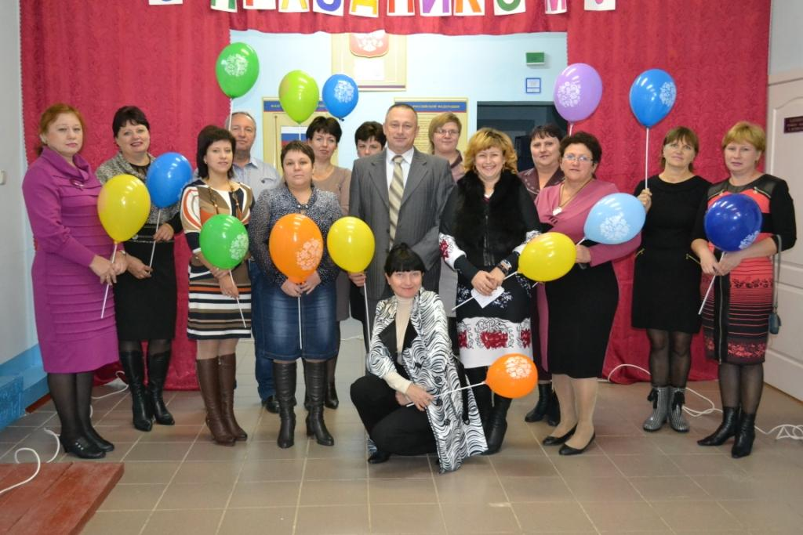

  - Учебно-материальная база

МБОУ Калининская СОШ представляет собой двухэтажное здание общей площадью 1091 м.кв. Территория вокруг школы благоустроена. Количество учебных предметных кабинетов – 14, кабинетов начальной школы – 4, кабинет химии – 1, кабинет биологии – 1, кабинет информатики – 1, кабинет физики – 1, кабинет обслуживающего труда – 1, мастерские - 1, столовая с буфетом и обеденным залом на 30 посадочных мест, библиотека.
В соответствии с СанПиН (санитарными нормами) школа обеспечена системой центрального отопления, водоснабжения, канализацией, столовой. Для обеспечения безопасности школьников оборудованы аварийные выходы, подъездные пути к зданию школы, имеется пожарная сигнализация и необходимое количество средств пожаротушения.
В школе – современный компьютерный класс, компьютерами оборудованы кабинеты администрации школы, библиотеки и начальная школа. Имеется выход в Интернет (256 Мбит/сек). К началу 2011-2012 учебного года компьютерами оборудовано 80% кабинетов учителей (27 компьютеров), в том числе и Терновкой филиал начальной школы.
Наличие ТСО (телевизоры – 4 шт.; видеомагнитофонов и DVD – 4 шт.; музыкальные центры – 3 шт.; магнитофоны – 1 шт.; звукоусилительная аппаратура – 2 шт.; мультимедийный проектор - 7, интерактивные доски – 5 шт, принтеры – 8 шт.; МФУ(принтер-сканер-копир) – 3 шт.). Также школа использует в образовательном процессе другие современные технические и транспортные средства:
Вид техники | Количество | Состояние | Где используется
Учебное оборудование:  метеостанция  микроскопы  швейные машинки | 1  6  3 | отличное  удовлетворительное  удовлетворительное | на уроках  географии  биологии, химии технологии
Станки и  оборудование | 3 | удовлетворительное | на уроках технологи
Автотранспортные средства - автобус | 2  (КАВЗ-397653)  (ПАЗ-32053-70) | удовлетворительное | подвоз учащихся

  - Организация питания.

Обучающиеся школы (89%) обеспечены горячим питанием. Размер дотации на питание в день на одного ученика – 12,50 руб. из муниципального бюджета. Размер родительской платы на питание – 28 руб.
 | 1-4 классы | 5-9 классы | 10-11 классы
Всего питаются с родительской доплатой | 29 | 33 | 14
Питаются бесплатно из малообеспеченных семей | 28 | 36 | 8
2-х разовое питание со 100% оплатой | 32 | 35 | 3

- Учебный план общеобразовательного учреждения.
Режим обучения.
  - Учебный план.
1 ступень БУП 2007г.
Предметные области | Учебные предметы  Классы | Количество часов в неделю
Предметные области | Учебные предметы  Классы | I | II | III | Всего
 | Обязательная часть
Филология | Русский язык | 5 | 5 | 5 | 15
Филология | Литературное чтение | 4 | 4 | 4 | 12
Филология | Иностранный язык | – | 2 | 2 | 4
Математика и информатика | Математика | 4 | 4 | 4 | 12
Обществознание и естествознание | Окружающий мир | 2 | 2 | 2 | 6
Основы религиозных культур и светской этики | Основы религиозных культур и светской этики | – | – | – | -
Искусство | Музыка | 1 | 1 | 1 | 3
Искусство | Изобразительное искусство | 1 | 1 | 1 | 3
Технология | Технология | 1 | 1 | 1 | 3
Физическая культура | Физическая культура | 3 | 3 | 3 | 9
Итого |  | 21 | 23 | 23 | 67
Часть, формируемая участниками образовательного процесса |  | – | - | - | -
Максимально допустимая недельная нагрузка при 5-дневной учебной неделе |  | 21 | 23 | 23 | 67
Внеурочная деятельность
Внеурочная деятельность учащихся, как и деятельность в рамках уроков, направлена на достижение результатов освоения основной образовательной программы школы. Особое внимание в ФГОС НОО второго поколения акцентируется на достижении личностных и метапредметных результатов, что и определяет специфику внеурочной деятельности, в ходе которой обучающийся не только и даже не столько должен узнать, сколько научиться действовать, чувствовать, принимать решения и др.
Цель организации внеурочной деятельности МБОУ Калининской СОШ в соответствии с ФГОС НОО - создание условий для достижения учащимися необходимого для жизни в обществе социального опыта и формирования принимаемой обществом системы ценностей, создание условий для многогранного развития и социализации каждого учащегося в свободное от учёбы время; создание воспитывающей среды, обеспечивающей активизацию социальных, интеллектуальных интересов учащихся, развитие здоровой, творчески растущей личности, с формированной гражданской ответственностью и правовым самосознанием, подготовленной к жизнедеятельности в новых условиях, способной на социально значимую практическую деятельность, реализацию добровольческих инициатив.
Внеурочная деятельность школы направлена на достижение воспитательных результатов:
- приобретение учащимися социального опыта;
- формирование положительного отношения к базовым общественным ценностям;
- приобретение школьниками опыта самостоятельного общественного действия.
К числу планируемых результатов освоения программы внеурочной деятельности отнесены:
личностные результаты — готовность и способность обучающихся к саморазвитию, сформированность мотивации к учению и познанию, ценностно-смысловые установки выпускников начальной школы, отражающие их индивидуально-личностные позиции, социальные компетентности, личностные качества; сформированность основ российской, гражданской идентичности. | метапредметные результаты — освоенные обучающимися УУД (познавательные, регулятивные и коммуникативные)
Кроме того, внеурочная деятельность в начальной школе позволяет педагогическому коллективу решить ещё целый ряд очень важных задач:
- обеспечить благоприятную адаптацию ребенка в школе;
- оптимизировать учебную нагрузку учащихся;
- улучшить условия для развития ребенка;
- учесть возрастные и индивидуальные особенности детей.

Учебный план
МБОУ Калининской СОШ на 2013-2014 учебный год
в рамках федерального государственного образовательного стандарта
1 ступень

Классы | 1 | 2 | 3
Внеурочная деятельность | Количество часов в неделю
Спортивно-оздоровительное направление | 1 | 2 | 2
Духовно-нравственное направление | 1 | 2 | 2
Социальное направление | 1 | 2 | 2
Общеинтеллектуальное направление | 1 | 2 | 2
Общекультурное направление | 1 | 2 | 2
Итого | 5 | 10 | 10
Учебный план
МБОУ Калининской СОШ Терновской филиал на 2013-2014 учебный год
в рамках федерального государственного образовательного стандарта
1 ступень
Классы | 1,3 | 2
Внеурочная деятельность | Количество часов в неделю
Спортивно-оздоровительное направление | 2 | 2
Духовно-нравственное направление | 2 | 2
Социальное направление | 2 | 2
Общеинтеллектуальное направление | 2 | 2
Общекультурное направление | 2 | 2
Итого | 10 | 10

I ступень БУП 2004г.

Учебные предметы  Класс | Количество часов в неделю | Всего
Учебные предметы  Класс | IV | Всего
Федеральный компонент
Русский язык | 5 | 5
Литературное чтение | 2 | 2
Иностранный язык | 2 | 2
Математика | 4 | 4
Окружающий мир (человек, природа, общество) | 2 | 2
Основы религиозных культур и светской этики | 1 | 1
Искусство (Музыка и ИЗО) | 2 | 2
Технология (Труд) | 2 | 2
Физическая культура | 3 | 3
Итого: | 23 | 23
Компонент образовательного учреждения  (5-дневная неделя) | 0 | 0
Предельно допустимая аудиторная учебная нагрузка при 5-дневной учебной неделе | 23 | 23

2 ступень БУП 2004г.

Классы | 5 класс |  |  | 6 класс |  |  | 7 класс
Учебные  предметы | Федерал.  инвариант  вариат | Федерал.  вариатив | Компонент ОУ | Федерал.  инвариант | Федерал.  вариатив | Компонент ОУ | Федерал.  инвариант | Федерал.  вариатив | Компонент ОУ
Русский язык | 6 |  |  | 6 |  |  | 4
Литература | 2 |  |  | 2 |  |  | 2
Иностранный язык | 3 |  |  | 3 |  |  | 3
Математика | 5 |  |  | 5 |  |  | 5
Информатика и ИКТ |  |  | 1 |  |  | 1 |  |  | 1
История | 2 |  |  | 2 |  |  | 2
Обществознание |  |  |  | 1 |  |  | 1
География |  |  |  | 1 |  |  | 2
Природоведение | 2
Биология |  |  |  | 1 |  |  | 2
Физика |  |  |  |  |  |  | 2
Химия
Музыка | 1 |  |  | 1 |  |  | 1
Черчение
ИЗО | 1 |  |  | 1 |  |  | 1
Искусство
ОБЖ |  |  | 1 |  |  | 1 |  |  | 1
Технология | 2 |  |  | 2 |  |  | 2
Физическая культура | 3 |  |  | 3 |  |  | 3
Всего | 27 |  | 2 | 28 |  | 2 | 30 |  | 2
Итого | 29 |  |  | 30 |  |  | 32

Классы | 8 класс |  |  | 9 класс
Учебные  предметы | Федерал.  инвариант | Федерал.  вариатив | Компонент ОУ | Федерал.  инвариант | Федерал.  вариатив | Компонент ОУ
Русский язык | 3 |  |  | 2
Литература | 2 |  |  | 3
Иностранный язык | 3 |  |  | 3
Математика | 5 |  |  | 5
Информатика и ИКТ | 1 |  |  | 2
История | 2 |  |  | 2
Обществознание | 1 |  |  | 1
География | 2 |  |  | 2
Природоведение
Биология | 2 |  |  | 2
Физика | 2 |  |  | 2
Химия | 2 |  |  | 2
Музыка
Черчение |  |  | 1
ИЗО
Искусство | 1 |  |  | 1
ОБЖ | 1 |  |  |  |  | 1
Технология | 1 |  | 1 |  |  | 2
Физическая культура | 3 |  |  | 3
Всего | 31 |  | 2 | 30 |  | 3
Итого | 33 |  |  | 33

3 ступень БУП 2004г.

Учебные предметы | БАЗОВЫЙ УРОВЕНЬ |  |  |  |  |  | Выбор учащихся
Учебные предметы | Федеральный компонент |  |  |  | Компонент образовательного учреждения
Учебные предметы | инвариантная часть |  | вариативная часть
Учебные предметы | 10 класс | 11 класс | 10 класс | 11 класс | 10 класс | 11 класс | 10 класс | 11 класс
Русский язык | 1 | 1 |  |  | 1 | 1
Литература | 3 | 3
Иностранный язык | 3 | 3
Алгебра | 2 | 2 |  |  |  |  | 1 | 1
Геометрия | 2 | 2
Информатика и ИКТ |  |  | 1 | 1 |  |  | 1 | 1
История | 2 | 2 |  |  | 1 | 1
Обществознание экономика  право | 1  0,5  0,5 | 1  0,5  0,5
География |  |  | 1 | 1
Физика | 1 | 1 | 2 | 2
Химия | 1 | 1 | 1 | 1
Биология | 1 | 1 | 1 | 1
Искусство (МХК) |  |  | 1 | 1
Технология |  |  |  |  | 1 | 1
ОБЖ | 1 | 1
Физическая культура | 3 | 3
Итого | 22 | 22 | 7 | 7 | 3 | 3 | 2 | 2
Всего | 34 | 34

Профильное обучение в школе отсутствует в связи с пятидневной учебной неделей. Используется универсальный профиль.

  - Режим обучения.

Школа работает в одну смену. Учащиеся 1 – 11-х классов обучаются по пятидневной рабочей неделе.
Обучение ведется в 15 классах.
Продолжительность учебного года в школе составляет:
  - 1 класс – 33 учебные недели,
  - 2- 11 классы - 34 учебные недели
Продолжительность уроков в школе составляет:
  - 1 класс (сентябрь, октябрь – 3 урока по 35 минут; ноябрь, декабрь - 4 урока по 35 минут; 2-е полугодие – 4 урока по 45 минут (вторник – 5 уроков за счет третьего часа физкультуры));
  - 2-11 классы - 45 минут.

ГОДОВОЙ КАЛЕНДАРНЫЙ УЧЕБНЫЙ ГРАФИК

Этапы  образовательного  процесса | 1-е классы | 2-4-е  классы | 5-8  классы | 9  класс | 10  класс | 11  класс
Начало учебного  года | 2 сентября
Продолжительность  учебного года | 33 недели | 34  недели | 34  недели | 34  недели | 34  недели | 34  недели
Продолжительность  учебной недели | 5 дней
Итоговый контроль |  | 12-16  мая | 12-21  мая |  | 12-21  мая
Учебные сборы |  |  |  |  | По при-казу ОО
Государственная  (итоговая)  аттестация |  |  |  | По при-казу ОО |  | По при-казу ОО
Окончание учебного года | 23 мая | 30 мая | 30 мая | 23 мая | 30 мая | 23 мая
Летняя практика |  |  | По графику, утвержденному педагогическим советом
Осенние каникулы | 01.11.2013-10.11.2013
Зимние каникулы | 31.12.2013-09.01.2014
Весенние каникулы | 22.03.2014-31.03.2014
Летние каникулы | С 26 мая | С1 июня | С 1 июня |  | С 1 июня
Дополнительные каникулы | 10.02.-  16.02.
Дни здоровья | 20 сентября 18 апреля

- Финансовое обеспечение функционирования и развития общеобразовательного учреждения.

Бюджет ОУ на 2012-2013 гг. составлял:
- на услуги связи 42 тыс.руб.
- на транспортные услуги 8,8тыс.руб.
- на подвоз детей к месту учебы 264,4 тыс.руб.
- на коммунальные услуги 969,2 тыс.руб.
- на текущий ремонт здания 30 тыс.руб.
- на приобретения оборудования 150 тыс.руб.
- на оплату работников труда 5309,3 тыс.руб.

- Результаты учебной деятельности.

Итоги года

Ступень  обуче-ния | Всего учащих-ся | Из них |  |  | %  Успевае-мости | %  Качества  обучен-ности | Количес-тво  отлични-ков  (медалис-тов)
Ступень  обуче-ния | Всего учащих-ся | Пере-ведены в  следу-ющий  класс | Остав-лены на  повтор-ное  обуче-ние | Остав-лены  на осень | %  Успевае-мости | %  Качества  обучен-ности | Количес-тво  отлични-ков  (медалис-тов)
1-4 классы | 54 | 54 | - | - | 100% | 64% | -
5-8 классы | 54 | 52 | 2 | - | 96% | 22% | -
9 класс | 14 | - | - | - | 100% | 21% | -
10 класс | 9 | 9 | - | - | 100% | 22% | -
11 класс | 12 | - | - | - | 100% | 17% | -

Результаты итоговой аттестации выпускников
На подготовительном этапе, начиная с сентября 2013 года, поэтапно проходило изучение нормативных документов Министерства образования РФ, инструкций, приказов регионального и муниципального уровней.
В начале учебного года был утвержден план мероприятий по подготовке и проведению государственной (итоговой) аттестации выпускников, включивший в себя как организационные, так и инструктивно – методические и контрольные мероприятия.
Реализуя организационно-информационную функцию, администрация школы систематизировала нормативно-правовую базу итоговой аттестации.
Были собраны и систематизированы положения, постановления, приказы, письма и инструкции Министерства образования РФ, регламентирующие проведение государственной (итоговой) аттестации.
В организационно-информационный период проводилась работа с учащимися по определению предметов для экзаменов в традиционной и новой формах, работа с родителями учащихся по разъяснению порядка проведения аттестации, об изменениях текущего года. На педагогическом совете были утверждены количество и формы экзаменов по выбору, расписание экзаменов и консультаций, состав экзаменационной комиссии.
Были оформлены информационные стенды.
В соответствии с планом внутришкольного контроля администрацией школы были проведены тематические проверки и проанализирована работа по следующим показателям:
- готовность ОУ к проведению государственной (итоговой) аттестации;
- выполнение общеобразовательных программ в выпускных классах.
Сочетание административного контроля с самоконтролем и самоанализом деятельности педагогов позволило достичь достаточного уровня подготовки к государственной (итоговой) аттестации и способствовало её организованному проведению. С выпускниками проводились инструктажи по заполнению экзаменационных материалов, проведены пробные экзамены по математике в 9 классе (в новой форме), по математике в 11 классе по материалам ЕГЭ.
По результатам проверки практического этапа проведения государственной (итоговой) аттестации следует отметить строгое соблюдение порядка проведения устных и письменных экзаменов в соответствии с положением о государственной (итоговой) аттестации выпускников.
Для упорядочения и систематизации потоков информации о результатах государственной (итоговой) аттестации администрацией школы использовались диагностические таблицы для сбора и обработки следующих сведений:
- итоги государственной (итоговой) аттестации выпускников;
- результаты обязательных письменных экзаменов;
- результаты устных экзаменов по выбору выпускников;
- распределение выпускников.
Основные выводы, сделанные в результате анализа подготовительного и организационно-информационного этапов государственной (итоговой) аттестации выпускников ОУ в 2013 – 2014 учебном году, могут быть представлены по следующим позициям:
- намеченные в плане подготовки и проведения итоговой аттестации мероприятия выполнены в полном объеме;
- имеется в наличии и изучена нормативная база федерального, регионального и муниципального уровней;
- подготовка выпускников к государственной (итоговой) аттестации строилась на системном подходе.
2. Статистика.
Основное общее образование.
На конец года в 9-ом классе обучалось 14 учащихся, были допущены к экзаменам 14 учащихся.
Среднее (полное) общее образование.
На конец года в 11-ом классе обучалось 12 учащихся, были допущены к экзаменам все учащиеся.
3. Результаты ЕГЭ.

Обязательные предметы | Результаты экзаменов
Обязательные предметы | Кол-во участников,  преодолевших порог | Успеваемость  % | Кол-во участников,  достигших ТБ 2 | Качество  %
Русский язык | 12 | 100% | 2 | 42%
Математика | 12 | 100% | 0 | 33%

Предметы  по выбору | Участники экзаменов |  | Результаты экзаменов
Предметы  по выбору | Кол-во | Процент | Кол-во участников,  преодолевших порог | Успева-емость  % | Кол-во участников,  достигших ТБ 2 | Каче-ство  %
Биология | 8 | 67% | 8 | 100% | 0 | 33%
Физика | 2 | 17% | 2 | 100% | 0 | 0%

Сравнительная диаграмма «Средний тестовый балл по обязательным предметам»

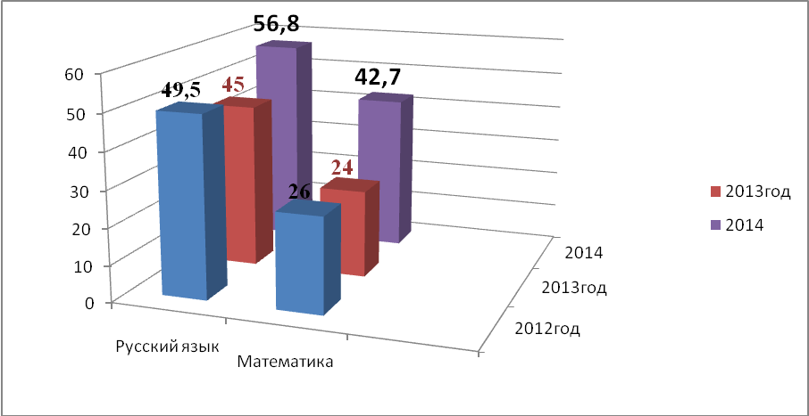

Сравнительная диаграмма «Средний тестовый балл по предметам по выбору»
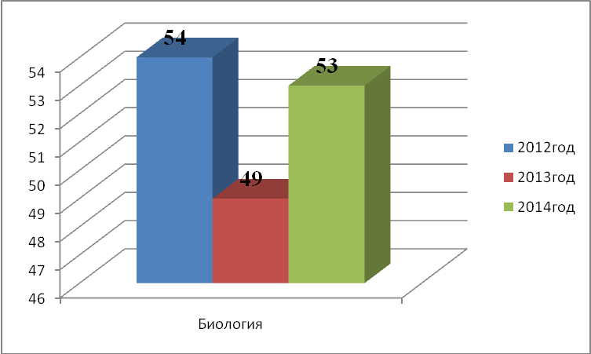

Выводы.
По русскому языку все выпускники справились с предложенными на ЕГЭ КИМами. Качество выполнения работы 42%, что значительно выше показателей прошлого года на 42%. Средний тестовый балл в текущем году выше показателя 2013 года (на 12 баллов).
По математике все выпускники справились с предложенными на ЕГЭ КИМами. Качество выполнения работы по математике 33%, что значительно выше показателей прошлого года на 33%. Средний тестовый балл в текущем году значительно выше показателя 2013 года (на 19 баллов).
Среди предметов по выбору средний тестовый балл повысился в текущем году по биологии (на 4 балла).
Анализируя результаты экзаменов в 11 классе, педагоги выявили ряд проблем, над которыми предстоит работать в следующем учебном году:
- отсутствие отдельной системы работы со средними, недостаточная работа со слабыми учащимися по развитию их интеллектуальных способностей в области математики и русского языка;
- недостаточный уровень работы по индивидуализации и дифференциации обучения учащихся.

4. Результаты ГИА-9.
Обязательные предметы | Результаты экзаменов
Обязательные предметы | Кол-во участников,  преодолевших порог | Успеваемость  % | Кол-во участников,  сдавших успешно | Качество  %
Математика | 14 | 100% |  | 38%
Русский язык | 14 | 100% |  | 46%

Сравнительная диаграмма «Средний тестовый балл по математике в новой форме»
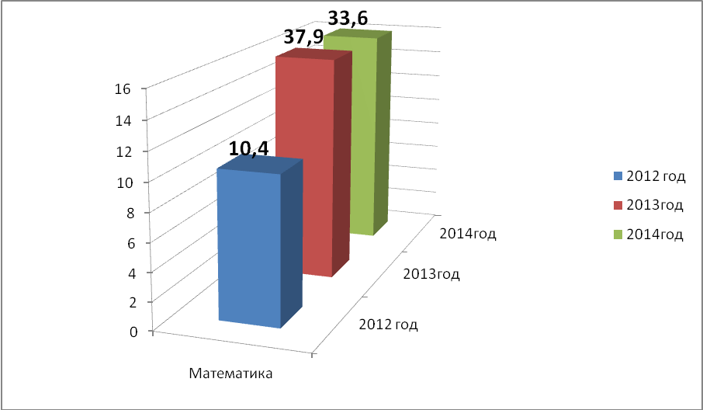

Выводы.
Математику сдали все выпускники 9 класса. Качество выполнения работы по математике 14%, что значительно ниже показателей прошлого года (в 2013 году 38% участников сдали на «хорошо»). Средний тестовый балл по математике в текущем году незначительно ниже показателя 2013 года. 57% учащихся подтвердили годовую оценку, 43% учащихся (6 участников) получили на экзамене оценку ниже годовой.

Сравнительная диаграмма «Средний тестовый балл по русскому языку в новой форме»

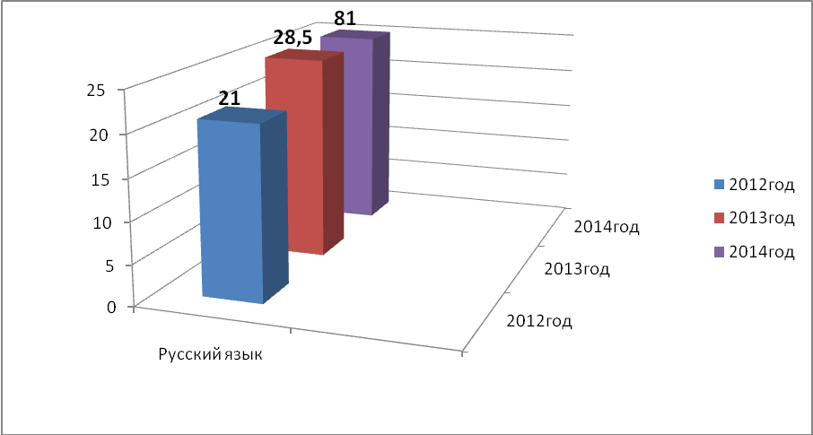
Выводы.
Русский язык в новой форме сдали все выпускники 9 класса. Качество выполнения работы по русскому языку 78,5%, что выше показателей прошлого года на 50%. 29% учащихся подтвердили годовую оценку по русскому языку, 64% повысили годовую оценку, 7% понизили результат.
5. Анализ полученных результатов.
На основе данного анализа можно сделать следующие выводы:
1. Школа обеспечила выполнение Закона РФ “Об образовании” в части исполнения государственной политики в сфере образования, защиты прав участников образовательного процесса при организации и проведении государственной (итоговой) аттестации. При проведении государственной (итоговой) аттестации учащихся выпускного 9-го класса школа руководствовалась Положением о проведении итоговой аттестации, Положением и инструкциями о проведении экзаменов в новой форме с участием ТЭК, разработанным Министерством образования РФ, нормативными правовыми документами Министерства образования Ростовской области. Нормативные документы оформлены в срок, для учителей и учащихся были оформлены стенды в соответствии с инструкцией.
2. Школа провела планомерную работу по подготовке и проведению государственной (итоговой) аттестации выпускников 9 класса в новой форме и обеспечила организованное участие выпускников 11 класса в проведении итоговой аттестации в форме ЕГЭ.
3.Обращение родителей по вопросам нарушений в подготовке и проведении итоговой государственной аттестации выпускников в школу не поступали.
4.У выпускников 9-го класса по предмету русский язык высокий процент качества, что свидетельствует о достаточном уровне подготовленности выпускников основной школы, но наблюдаются значительные расхождения в сравнении с годовой оценкой. 100% выпускников 9 класса успешно сдали обязательные экзамены по русскому языку и математике и получили аттестат об основном общем образовании.
5. 100% выпускников 11 класса получили аттестат о среднем (полном) общем образовании. В сравнении с прошлогодними результатами (60% выпускников получили аттестаты) повышена успеваемость по математике.
Рассмотрев проблемное поле по результатам анализа Г(И)А можно обозначить следующие направления деятельности педагогического коллектива школы на 2014-2015 учебный год:
- На заседании школьного методического объединения учителей математики, русского языка обсудить результаты государственной (итоговой) аттестации выпускников 11 класса.
- Администрации школы поставить на классно – обобщающий контроль 9 и 11 классы с целью выявления сформированности ЗУН выпускников и оказание коррекции в знаниях учащихся, нуждающихся в педагогической поддержке по русскому языку и математике в 2014-2015 уч.году.
- Использовать для подготовки учащихся открытые сегменты федерального банка тестовых заданий. Для этого учителям необходимо расширить возможности использования Интернет.
- Совершенствовать методику преподавания с учетом требований итоговой аттестации.
- Тренировать учащихся в работе с инструкциями и бланками; проводить занятия по переносу ответов в бланк ответа с последующим анализом неточностей.
- Совершенствовать методику работы по индивидуализации и дифференциации обучения учащихся.
- Продолжить работу по повышению качества усвоения таких предметов как русский язык и математика.

- Система дополнительного образования в школе.

Школа осуществляет взаимодействие с МБОУ ДОД Центром внешкольной работы. Три преподавателя школы ведут кружковую деятельность по направлениям «Юный турист», «Память» и «Юный краевед».
Д/о «Юный краевед» - 24 учащихся. Руководитель Изместьева В.Г.
Д/о «Юный турист» - 21 учащийся. Руководитель Довгаль И.И.
Д/о «Память» - 24 учащихся. Руководитель Гамаюнова Г.Г.
Занятость детей в кружковой деятельности – 60%.

